中國文化大學102年度教育部獎勵大學教學卓越計畫
計畫成果紀錄表

計畫類別 | 教學卓越計劃
子計畫名稱 | H7-工學院「提升學生專業實務能力計畫」
主題 | 熱電材料
內容  （活動內容簡述/執行成效） | 主辦單位：化學工程與材料工程學系暨奈米材料碩士班  活動日期：102.04.23  活動地點：大義館517  主 講 者：工業技術研究院 王鴻彬  參與人數：17人（教師1人、學生16人）  內 容：邀請工業技術研究院助理研究員 王鴻彬校友指導熱電材料，熱電材料是指將熱直接轉換成電能之材料，例如燒酒精燈使得風扇轉動。其中Seebeck效應為主要內容，是在1823年由Thomas Seebeck發現熱電效應，1950 Abram Ioffe發現半導體材料的熱電效應比金屬好，且說明了單位體積自由電子越多，Seebeck coefficient就越小。  執行成效：藉由校友王鴻彬透過所負責的研究項目熱電材料的理論與發展的介紹，進而加以運用成商品化的概念詳加解說，提供研究所同學們不同的思考模式，進而反觀對於目前本身的研究領域上可否有不一樣的思維創新。
活動照片 | 活動照片 | 活動照片內容說明(每張20字內)
活動照片 | 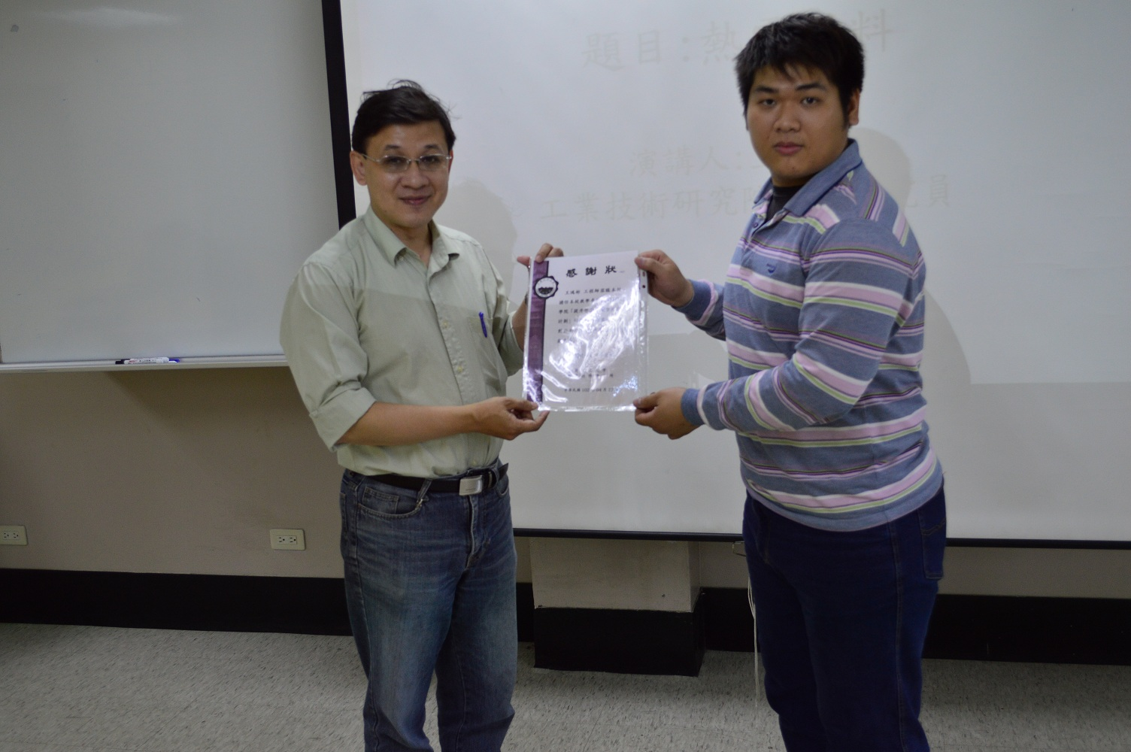 | 歡迎業師，頒發感謝狀
活動照片 | 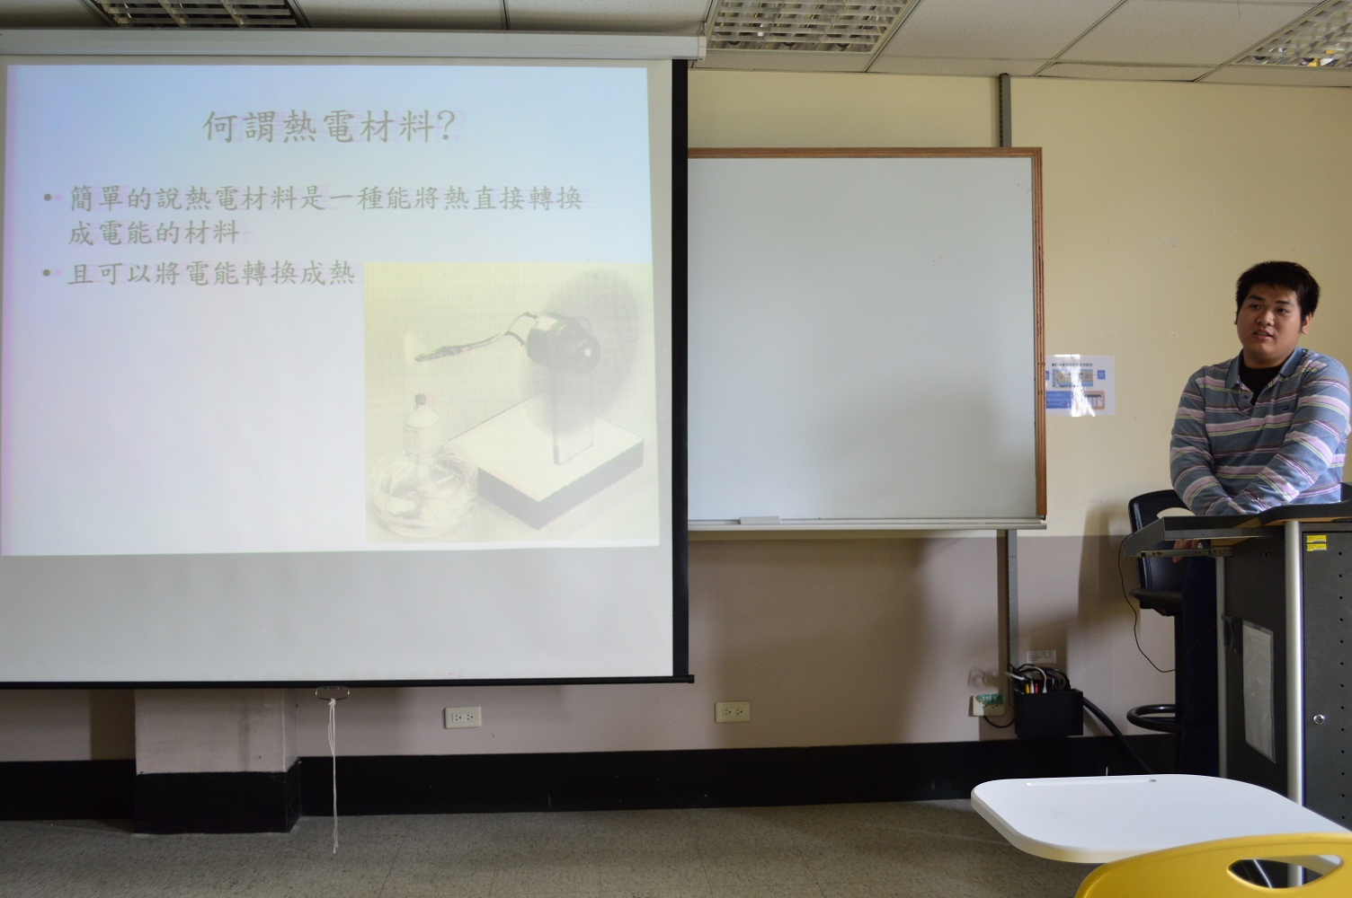 | 業師王鴻彬介紹熱電材料內容
活動照片 | 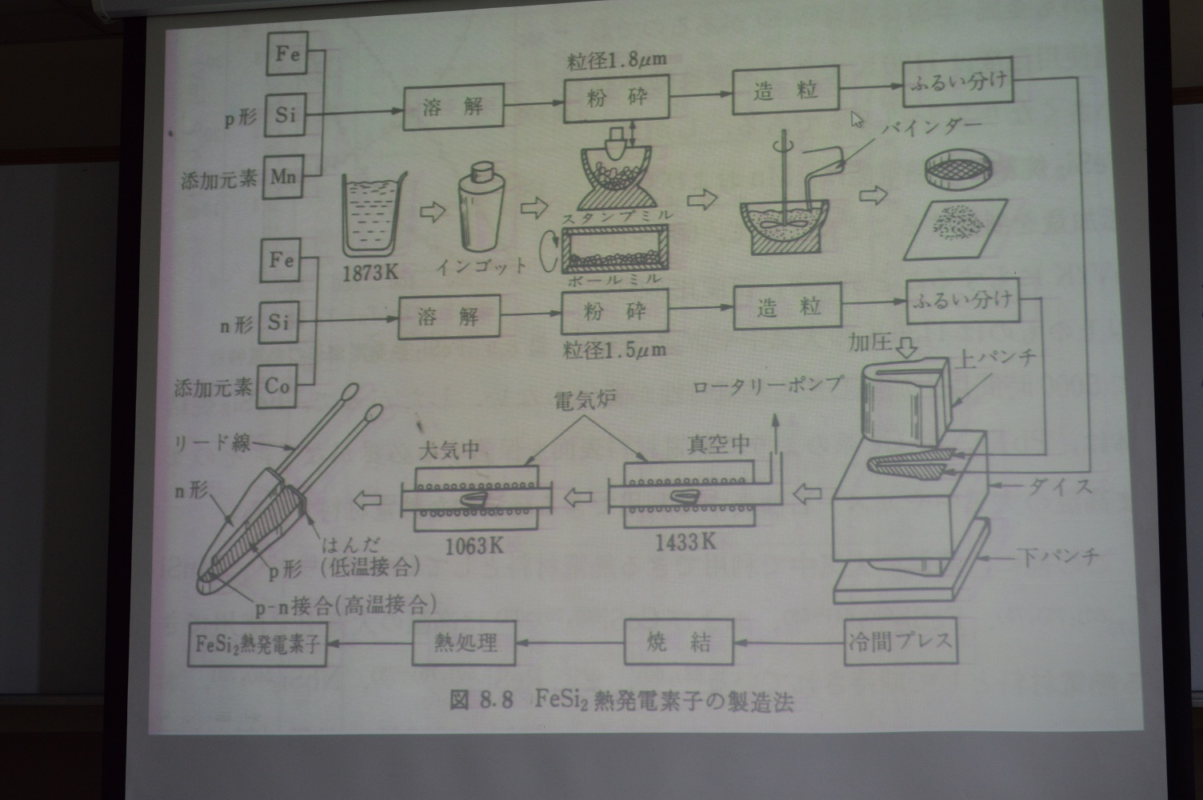 | 熱電材料製程
活動照片 | 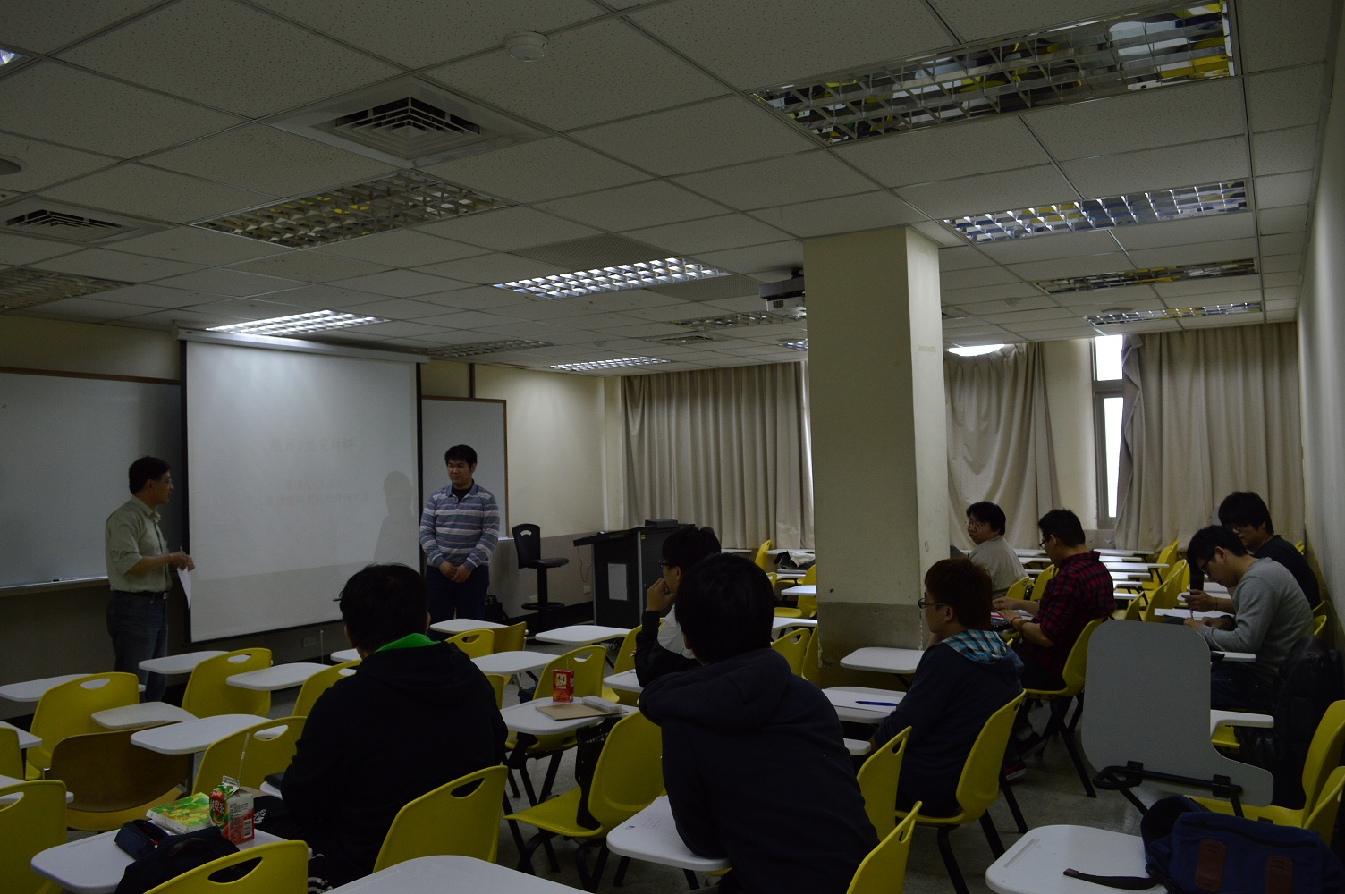 | 同學聽上課內容
活動照片 | 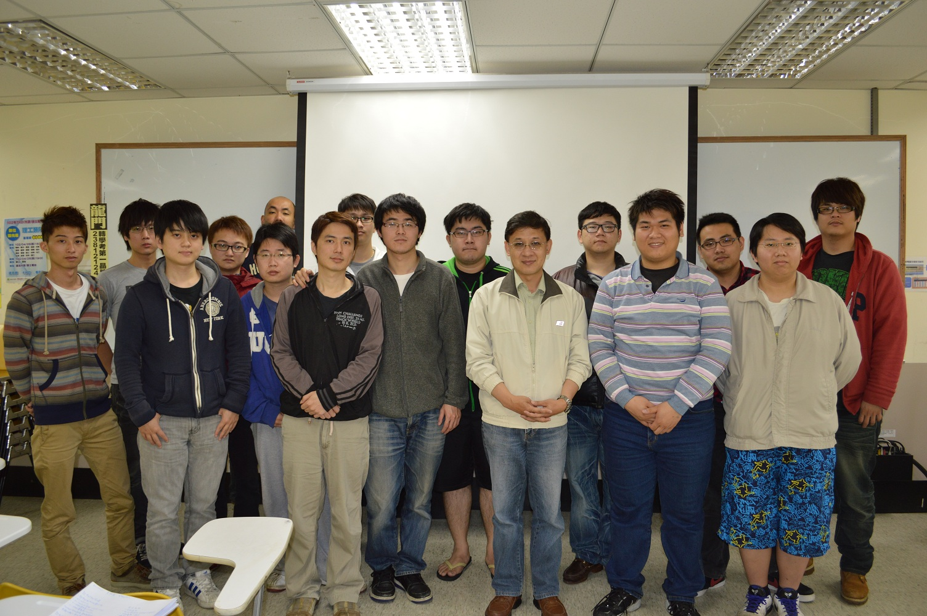 | 感謝業師蒞臨，師生大合照
附註：活動照片請附上原始照片一併回傳
附件檔案 | 附件檔案名稱  （請用英數檔名） | 附件名稱
附件檔案 | DSC_0144 | DSC_0144
附件檔案 | DSC_0168 | DSC_0168
附件檔案 | DSC_0176 | DSC_0176
附件檔案 | DSC_0164 | DSC_0164
附件檔案 | DSC_0180 | DSC_0180

